《水产生物遗传育种学》实验指导

尹绍武、方再光、骆剑、刘志媛、黎春红 编

海南大学海洋学院

实验一 鱼类染色体的制作和观察
一、实验目的
染色体研究是鱼类杂交育种、多倍体育种新技术的重要手段。本实验的目的是学习鱼类染色体标本制作的简易操作技术和组型分析。
二、实验内容
（1）鱼类染色体标本的制备与观察
（2）鱼类染色体的组型分析
三、实验仪器与材料
离心机（ 2000转/分）、15mL离心管、5mL注射器及针头、解剖刀、剪刀、镊子、纱布、培养皿、小研钵、载玻片、5mL移注管、活实验鱼及养鱼缸。
PHA（上海生物化学研究所或广州市医药工业研究所生产的冻干粉针剂10mg/安瓶），使用前用无菌生理盐水稀释为2.5mg/mL、生理盐水、秋水仙素溶液、0.075MKCl低渗溶液、甲醇—冰醋酸（3：1）混合固定液、小冰块、姬氏（Giemsa）生物染料。
活鲤鱼。
四、实验原理与方法
（一）实验原理
植物血球凝集素（PHA）活体注射，具有促进鱼类肾细胞分裂，增加有丝分裂相的效果。秋山仙素的主要作用是抑制细胞分裂时纺锤体的形成，使细胞分裂停留在中期。低渗处理能使细胞膨大，染色体彼此易于分开。
（二）实验方法
1、取活实验鱼，用纱布抹去体表水及粘度。
2、自实验鱼胸鳍基部腹腔注射PHA溶液，注射量为鱼体重的10–15μgPHA/g。注射后放回鱼缸。
3、自注射PHA的3小时后，再在胸鳍基部腹腔注射秋水仙素溶液，注射量为鱼体重的μg/g。注射后放回鱼缸。
4、在注射秋水仙素2小时后，取鱼断尾放血30分钟。
5、解剖鱼体取出肾脏（头肾部分），用生理盐水反复洗涤。
6、将肾组织块置于装有少量0.075KCl低渗液的小研钵中，两手各持一把镊子，反复拉撕，分散肾组织，制成细胞悬液。
7、在室温下，在0.075KCl溶液中低渗处理30分钟。
8、用吸管取细胞悬液，平铺于载玻片上。
9、缓缓倾去低渗残液，用吸管吸取甲醇—冰醋酸混合固定液，向载玻片的上端缓缓地滴下，让混合固定液流经整个玻面。如此重复固定2–4次之后，直至玻片，在空气中干燥。
10、经充分干燥的载玻片以1/10的Giemsa水溶液染色30分钟，自来水冲洗，空气干燥后镜检。
五、作业与思考
（1）用显微镜检查片，计数10个中期分裂相细胞的染色体数目，某染色体数目的细胞数占计数细胞总数的百分比最高，该染色体数目就是这种鱼的二倍体数，并选择染色体条目清晰的作为组型分析之用。
（2）讨论制备鱼类染色体实验过程中应注意哪些事项？

实验二 单性状选择方法
一、实验目的
- 了解个体选择、家系选择、家系内选择和合并选择的具体原理、方法和应用。
- 掌握个体选择、家系选择、家系内选择和合并选择的应用及其应用条件。
二、实验内容
- 个体选择。
- 家系选择。
- 家系内选择。
- 合并选择。
三、实验仪器与材料
电脑或计算器
四、实验原理与方法
个体的表型值可剖分为2个组分，即个体所在的家系均值P_{f}和个体表型值与家系均值之差（P_{i}-P_{f}），也称为家系内偏差，用P_{w}表示，因此，个体表型值、家系均值和家系内偏差三者之间有以下关系式：
P_{i} = P_{f} + P_{w}
如果对上式中2个组分分别给予加权，合并为一个指数I的话，则有公式为：
I = b_{f} P_{f} + b_{w}P_{w}
(一)个体选择
也称为大群选择，是根据个体本身性状表型值的高低进行选择。当b_{f} = b_{w} = 1时，则有I= P_{f} + P_{w} ，即是个体选择。
（二）家系选择
以整个家系为一个选择单位，只根据家系均值的大小决定个体的去留，当b_{f} = 1，b_{w} = 0时，则有I= P_{f} ,即是家系选择。
（三）家系内选择
在稳定的群体结构下，不考虑家系均值的大小，只根据个体表型值与家系均值的偏差来选择，当b_{f} = 0，b_{w} = 1时，则有I= P_{w} ,即是家系内选择。
（四）合并选择
同时使用家系均值和家系内偏差2种信息，根据性状遗传力和家系内表型相关，分别对2种信息进行不同的加权，合并为一个指数I，即当b_{f} ≠ 0，b_{w} ≠ 0时，便是合并选择。
I = b_{f} P_{f} + b_{w}P_{w}
这里，I是对P_{w} 和P_{f} 加权后的指数; b_{w} 是家系内离差的遗传力；b_{f}是家系均值的遗传力。
现举例说明上述4种选择方法，对同一资料的不用选择结果（见教材P75-80）。
五、作业与思考
表1给出了5条雌鱼（家系）各有5条6月龄仔鱼，若选留5条，请问分别采用个体选择、家系选择、家系内选择和合并选择，各将会留下哪些仔鱼？
表1 5个家系6月龄仔鱼的个体重及其平均值
家系（窝） |  | 个体6月龄体重（g） |  |  | 家系均值
1 | A 105 | B 95 | C 80 | D 75 | E 70 | $$\overline{X_{1}}=\text{85}$$
2 | F 85 | G 80 | H 70 | I 60 | J 55 | $$\overline{X_{2}}=\text{70}$$
3 | K 105 | L 90 | M 80 | N 65 | O 60 | $$\overline{X_{3}}=\text{80}$$
4 | P 110 | Q 105 | R 100 | S 85 | T 75 | $$\overline{X_{4}}=\text{95}$$
5 | U 85 | V 80 | W 75 | X 70 | Y 65 | $$\overline{X_{5}}=\text{75}$$
 |  |  |  |  |  | $$\overline{X}=\text{81}$$

实验三 杂交育种方案的制订
杂交育种是水产动物育种工作中的一项重要内容，它可以是应用杂交改良品质，也可以是通过杂交培育新的品种。它有力地推动着水产业的繁荣和发展，有效地满足生产和人民生活的需要。通过培育适合本地条件而又生产力高的水产品种，又助于增加生产和发展生产。通过培育具有良好抗逆性的水产新品种，有助于稳定高产。根据已有的培育新品种的经验和当前水产科学进展的动态，培育水产新品种的途径有选择育种、诱变育种、杂交育种和分子育种的新途径。选择育种历史悠久，是人们长期以来使用的方法，但由于需要时间长，效果不稳定，很难适应现代育种的要求。诱变育种和分子育种虽在植物、微生物等领域取得了较大的进展，但应用于水产育种尚处在探讨之中。
水产动物品种和品系间的杂交，不但用于产生杂种优势，也用于培育新品种，因为通过杂交易于获得所需要的变异，不少水产新品种来自杂交育种，特别是近年来应用更为普遍。这种杂交育种就是运用杂交能从2个或2个以上品种创造新的变异类型，并且通过育种手段能将它们固定下来的原理，而进行的一种新品种的培育工作。这主要是由于不同的品种具有各自的遗传基础，通过杂交时的基因重组能将各亲本的优良基因集中在一起，同时由于基因的互作可能产生超越亲本品种性能的优良个体，并且通过选种、选配和培育等手段可能使有益基因得到相对的纯合，从而能使它们具有相当稳定的遗传能力。目前，利用现有品种进行有目的的杂交育种，是培育水产新品种工作中的一条重要且常用的途径。
实验目的
通过设计和制订水产动物杂交育种方案，深入地理解和掌握杂交培育新品种的主要步骤、不同时期的任务和重点以及主要技术措施。
二、实验内容
- 设计内容
- 设计提示
- 设计要求
三、实验仪器与材料
品种性能资料、系谱资料
四、实验原理与方法
- 设计内容
制订水产动物杂交育种方案包括杂交育种的意义、目的和作用；杂交育种的原则；杂交育种的主要步骤、每个阶段的任务及其主要技术措施；杂交培育新品种应注意事项；等等。
- 设计提示
- 先大量查阅文献资料
- 在设计杂交育种方案中写清原理和目的
- 确定参与杂交种、品种及其基础群的数量和质量要求
- 确定杂交育种目标
- 总体目标：如培育适应我国养殖环境的鱼类为基本方向，在保持某鱼类基本体型、外貌，无遗传缺陷的基础上，以繁殖、生长和抗病3方面性状为改进重点，重视提高和改善鱼肉质量。
- 具体育种指标：
- 繁殖性状；
- 生长性状；
- 抗病性状；
- 体型外貌。
- 杂交培育新品种的主要步骤
- 杂交：杂交的方法采用引入杂交或级进杂交。选配主要采用异质选配，目的是通过杂交，使不同品种的基因重组，杂交后代中出现理想的个体。
- 自群繁育：目的是通过理想杂种个体群内的自群繁育，使目标基因纯合和目标性状稳定遗传。主要采用同型交配方法或近交。
- 扩群提高：目的是迅速增加其数量和扩大分布地区，培育新品系，建立品种整理结构和品种品质，完成一个品种应具备的条件。主要采用纯种繁育的方法。
- 杂交培育新品种应注意事项
- 要慎重选择杂交用品种及个体。
- 杂交要适当，固定理想型时要适当采用近交。
- 对杂种要严格进行选留和认真培育。
- 积极繁育理想型个体和大力推广理想型个体，及时建立品系等等。
- 设计要求
按制订的杂交育种方案的内容进行。
五、作业与思考
（1）泰国笋壳鱼的体色黄色、体型中等，利用粗饲料能力弱，抗病力较弱。但它生长较缓慢，市场价格高。澳洲笋壳鱼的体色发黑，生长快、饲料利用率高，抗病力较强，但市场价格不高。杂交笋壳鱼就是用泰国笋壳和澳洲笋壳鱼交培育而成的。请以杂交笋壳鱼的培育为例，制订其杂交育种的方案。
(2) 讨论我国鱼类杂交模式目前的状况及未来的发展方向。

实验四 系谱的编制和识别
系谱是系统记载祖先情况的一种文件，是进行育种工作不可缺少的一种重要资料。根据它可以确定水产动物的来源和它们之间的血统关系，并可根据祖先的性状分析，作出遗传性的近似推断，预测后裔品质的优劣。
实验目的
要求掌握几种系谱的编制方法。
二、实验内容
个体系谱的编制
- 竖式系谱
- 横式系谱
- 结构式系谱
- 箭头式系谱
三、实验仪器和材料
直尺和坐标纸
四、实验原理和方法
- 竖式系谱
（1）又称直式系谱，其编制原则是：子代在上，亲代在下；母本在左，父本在右，逐代填写；亲代为第一代，祖代为第二代，曾祖代为第三代，依次类推，均用罗马字Ⅰ、Ⅱ、Ⅲ……表示代数并位于系谱的右方。
（2）子代竖式系谱各祖先血统关系的模式：

子代
母 |  |  |  | 父 |  |  |  | Ⅰ亲代
外祖母 |  | 外祖父 |  | 祖母 |  | 祖父 |  | Ⅱ祖代
外祖母的母亲 | 外祖母的父亲 | 外祖父的母亲 | 外祖父的父亲 | 祖母的母亲 | 祖母的父亲 | 祖父的母亲 | 祖父的父亲 | Ⅲ曾祖代

- 横式系谱
- 又称括号式系谱，其编制原则是：逐代自左至右排列，子代在左，亲代在右；父本在上，母本在下；各水产品种的父母用括号联系起来。系谱正中可划一横虚线，表示上半部为父系祖先，下半部为母系祖先。
- 横式系谱各祖先血统关系的模式：
$\text{子代}\begin{aligned} \\ \end{aligned}$
- 结构式系谱
又称系谱结构图，结构式系谱比较简单，无需注明各项内容，只要能表明系谱中的亲缘关系即可。其编制原则如下：
- 父本用方块“□”表示，母本用圆圈“○”表示。
- 绘图前，先将出现次数最多的共同祖先找出，放在一个适中的位置上，以免线条过多交叉。
- 为使制图清晰，可将同一代的祖先放在一个水平线上。有的共同祖先在几个世代中重复出现，则可将它放在最早出现的那一代位置上。
- 同一只动物，不论它在系谱中出现多少次，只能占据一个位置，出现多少次即用多少条线条来连接。
- 箭头式系谱
箭头式系谱（图-1）是专供作评定亲缘程度时使用的一种格式，凡与此无关的个体都可不必画出。
11
25
22
13
1

图1箭头式系谱

五、作业与思考
（1）根据下列资料，编出金鱼母本188号的竖式系谱、横式系谱、结构式系谱和箭头式系谱。
188号的父亲是13号，母亲是166号；
13号的父亲是12号，母亲是123号；
166号的父亲是13号，母亲是130号；
130号的父亲是12号，母亲是160号；
123号的父亲是44号，母亲是151号；
12号的父亲是70号，母亲是151号；

实验五 江篱的诱变育种
一、实验目的
认识江篱不同世代的形态特征，了解江离生殖方式, 掌握化学诱变育种方法。
二、实验内容
（1）江篱的主要特征
（2）江篱的内部构造观察
（3）江篱细胞的诱变育种
三、实验仪器与材料
1、实验材料：江篱
2、实验工具：刀片 剪刀 解剖镜 载玻片放大镜 载玻片 盖玻片酒精灯 培养皿
四、实验原理与方法
1、江篱属藻体的外部形态观察
藻体数回分枝，分枝不规则或近于双分枝，枝圆柱形或扁平。枝顶有一顶端细胞。细基江蓠黄褐色或肉红色，线形，圆柱状单生或丛生；互生，偏生及二叉式分枝基部不缩，或渐变细。脆江蓠透明的紫红色，直立丛生，圆柱状或线形，互生，偏生或二叉式分枝，分枝基部不缢缩。
江篱藻体有三种形态：四分孢子体、雌配子体和雄配子体。四分孢子体和配子体的幼体在形态上十分相似，性成熟后可根据性器官区分世代及性别：四分孢子体可见四分孢子，四分孢子囊互相分离，埋生于藻体表面之下；雌配子体有明显的米粒般的囊果；雄配子体藻枝外缘细胞密集反光很强的精子囊，精子囊群生于藻体表面下或生在下陷于表面类似生殖窝的凹陷内。
2、江篱的内部构造
（1）用徒手切片的方法，取一小块四分孢子体进行横切片，在显微镜下观察，其皮层部分长有四分孢子囊。
（2）用徒手切片的方法，取一小块雌配子体进行横切片，在显微镜下观察，雌配子体表面有囊果。
（3）用徒手切片的方法，取一小块雄配子体进行横切片，在显微镜下观察，雄配子体藻体表面有精子囊。

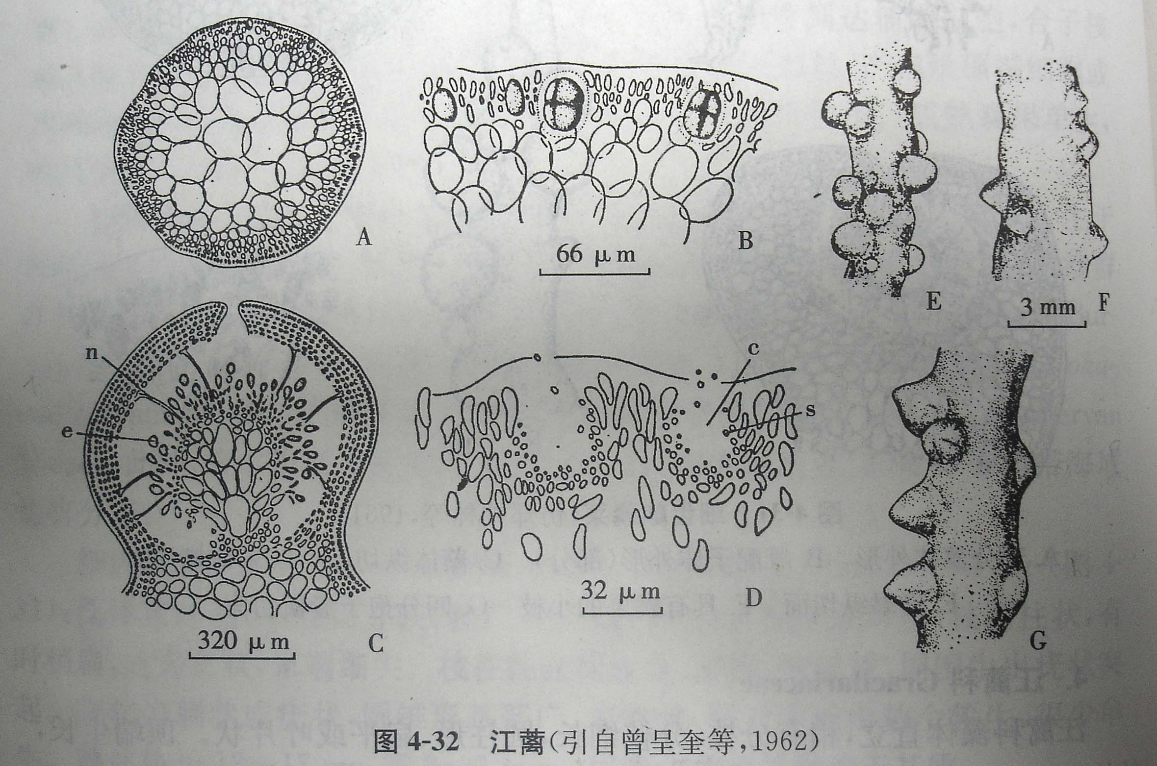
- 藻体中部横切面，其皮层部分已长有四分孢子囊 B.高倍镜下的四分孢子囊 C. 囊果的纵切面示成熟的果孢子(e)与滋养丝（n） D.精子囊枝横切面，表示精子（s）和精子窠（c） E、F、G. 江篱的囊果外形
3、江篱细胞的诱变育种
（1）单藻培养：将采集的江篱藻体用消毒水洗净，切取2～3cm长的藻枝培养于海水培养基中，经常洗涮并切去藻枝基部，经过1个月培养可实现单藻培养，3～4个月完成生活周史。
（2）诱变处理：用1.0%甲基磺酸乙酯（EMS）处理幼配子体50～80min，或用330～50mg/L的N-甲基-N-硝基-N-亚硝基胍（MNNG）处理幼配子体30～50min。
（3）挑选突变体：将诱变剂处理的幼配子体培养30天后，解剖镜下挑选突变体，如色素突变体的绿色突变体、淡绿色突变体、黄色突变体、淡红色突变体及不稳定突变体等。
四、作业与思考
（1）描述江篱的主要特征。
（2）绘出江篱的囊果、精子囊和四分孢子囊的内部构造。
（3）比较两种诱变剂对江篱细胞的诱变效果，记录江篱突变体的性状和突变率。

